La troisième République.
Depuis la Révolution c’est le régime qui a duré le plus longtemps. Il commence en 1870 et se termine lors de la seconde guerre mondiale en 1939.

En 1870 il y a une guerre contre l’Allemagne. La France perd, Napoléon III est fait prisonnier à Sedan.

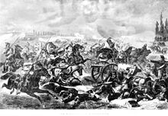

En février 1871, il y a des élections, et les gens qui siègent à l’assemblée nationale ne sont pas d’accord pour savoir si la France redeviendra une Monarchie ou une République. Gambetta était un républicain convaincu.
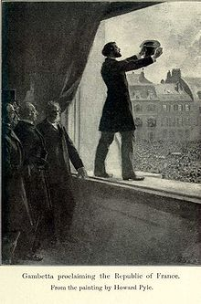
L’armistice est signé entre la France et l’Allemagne. Mais les français ont beaucoup souffert, et ils se révoltent contre cet armistice et font une sorte de guerre à Paris. C’est la Commune de Paris.

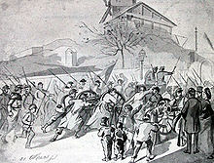
Les hommes politiques qui siègent à l’assemblée ont peur et finalement décident que le nouveau régime sera une république. C’est le début de la troisième République en 1875.

Jules Ferry est un autre homme républicain très important. Il a crée l’école Laïque, Gratuite et obligatoire pour tous.

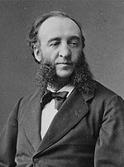

Voilà des photos d’écoliers de l’époque :

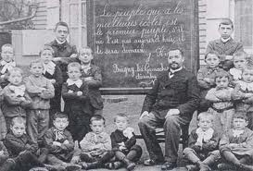

Les enfants sont tous habillés de la même façon, ils portent des blouses pour qu’il n’y ait pas de différences entre eux.

A cette époque là, la France va conquérir des terres sur d’autres continents et construire un grand empire colonial qui comprend l’Afrique équatoriale, l’Afrique occidentale et Madagascar.
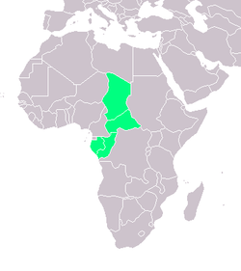Madagascar.
Afrique équatoriale

Afrique Occidentale.

Les Républicains pensent que les gens de ces pays sont moins intelligents et qu’ils doivent les aider. Ils vont faire travailler les gens de ces pays très dur.
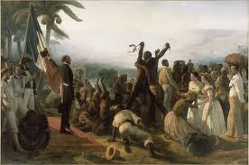

Pendant la Troisième République, le gouvernement décide en 1905 la séparation de l’Eglise et de l’Etat.
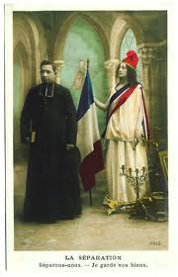

Avant, le gouvernement donnait des salaires aux curés qui travaillaient dans les Eglises.

Cette loi dit que tout le monde a le droit de croire en la religion qu’il a choisie. Mais que cela appartient au domaine privé. C’est-à-dire que le gouvernement ne donne de l’argent à aucune religion, aucune Eglise.

C’est comme cela que la France est devenue un Etat laïc, avec une école laïque.

En 1914 deux pays, l’Autriche-Hongrie et l’Allemagne déclarent la guerre. Les français veulent reprendre deux régions qu’ils ont perdues, l’Alsace et la Lorraine. La première guerre mondiale commence.

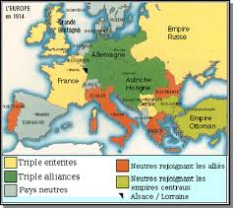

On appelait les soldats qui sont partis se battre des poilus.

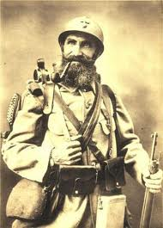

Beaucoup d’hommes partent à la guerre et les femmes commencent alors à travailler pour les remplacer.
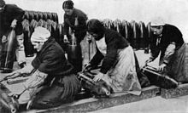

Ces femmes par exemple fabriquent des obus.

Le président Georges Clémenceau, qu’on appelle le Tigre, est considéré comme celui qui a permis à la France de gagner la guerre. L’armistice (le projet de paix) est signé le 11 novembre 1918 à Retondes, dans un wagon de train.
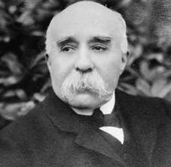
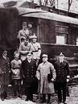

1870 1939

La troisième République.

1875 1881
1871

1905 1914 11 novembre 1918.

Sedan | La commune de Paris | Début de la République
Ecole gratuite, laïque obligatoire | Séparation de l’Eglise et de l’Etat | Première guerre mondiale

